Seguimiento de horas por clientes

Este archivo le permitirá llevar un control de las horas y tareas realizadas para sus clientes y le proporcionará diversos informes resumen de esos datos.

Comience a utilizar la aplicación

La primera hoja de esta aplicación es un panel de movimiento, en el cual contará con vínculos a las hojas del libro.

Este panel se muestra en la Figura 1:


Fig. 1
Para comenzar, diríjase a la hoja Clientes.

Hoja Clientes

En esta hoja introduzca el listado de sus clientes, acompañado de los siguientes datos:
- Cliente
- NIF/CIF
- Domicilio
- Teléfono (particular / trabajo)

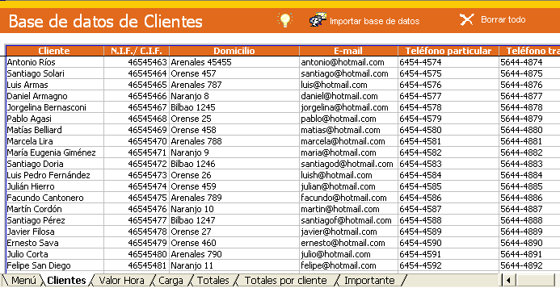
Fig. 2

Si utiliza el sistema de Microsoft® Office Access 2003 de Gestión de Clientes, podrá importar la nómina de clientes desde dicho sistema haciendo clic en el botón “Importar base de datos”.
Al hacer clic sobre dicho botón le aparecerá el mensaje de la Figura 3, el cual le avisará de que, al importar los clientes, sobrescribirá los datos introducidos actualmente en la tabla de clientes.

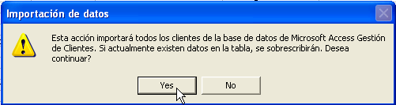
Fig. 3

Puede limpiar la tabla haciendo clic sobre el botón “Borrar todo”.

Hoja Valor Hora

En esta tabla introduzca las diferentes tareas posibles a realizar, con su correspondiente importe por hora. La tabla le permitirá, en las hojas siguientes, registrar las diferentes tareas que realice para sus clientes.
Mostramos un ejemplo en la Figura 4:

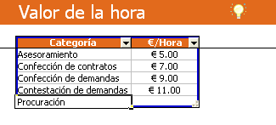
Fig. 4
- Administre de manera más flexible las listas de Microsoft Office Excel 2003

Microsoft Excel de Microsoft Office 2003 le permite definir listas (tablas con datos) y manipular la información contenida en las mismas de manera más sencilla. Esta nueva funcionalidad permite, por ejemplo, aplicar Filtros Automáticos múltiples en una hoja de cálculo, añadir un total automático a la tabla, sumar registros a la tabla, etc.

Creando una lista a partir de un rango de celdas como el que mostramos en la siguiente imagen, podrá luego administrar y analizar la información de manera independiente de la información que haya quedado fuera de la lista.

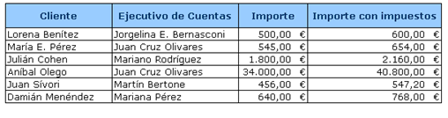
Fig. 5

Para crear una lista, diríjase a la opción “Crear lista” del menú Datos/ Lista. Allí se le pedirá que indique la dirección del rango a partir del cual se debe crear la lista.

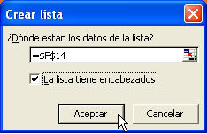
Fig. 6

Una vez creada la lista, el rango quedará claramente indicado con un borde de color azul y dispondrá de las todas las funcionalidades de las listas.

Podrá añadir nuevos registros en la fila llamada “inserte una fila”, señalada con un asterisco en el extremo inferior izquierdo de la lista. Estos nuevos registros seguirán el comportamiento de los ya existentes en la lista. Por ejemplo, si en la lista existe un campo con fórmulas, al añadir un nuevo registro se copiará la fórmula para el nuevo dato.

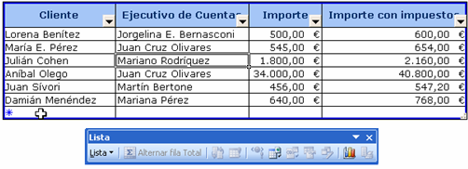
Fig. 7

Desde la barra de herramientas “Listas” podrá incorporar a la lista una fila de totales, haciendo clic en el botón “Alternar fila Total”. Este total se referirá a todos los registros de la lista, es decir, que al añadir nueva información, el total incluirá registros nuevos.

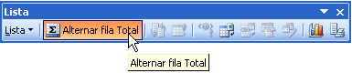
Fig. 8

Una vez incluido el total en la lista podrá, además, cambiar la función a través de la cual se totalice la información. Por defecto, para los campos numéricos aplicará la función suma, pero, como mostramos a continuación, podrá elegir entre otras funciones, tales como Promedio, Cuenta, Máximo, etc.
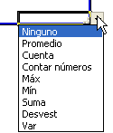
Fig. 9

¿Qué pasará con la información situada a continuación de la lista si se añaden más registros?
Si a continuación de la lista existieran otras tablas o datos en la hoja de Microsoft Office Excel 2003, al añadir nuevos registros a la lista se desplazarán hacia abajo los datos existentes, de manera que la información no será sobrescrita.

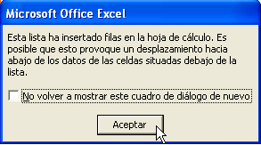
Fig. 10

Hoja Registro de datos

En esta hoja registre cada tarea que realice para cada cliente, indicando en la plantilla:
- Denominación: en este campo, escriba o seleccione el nombre del cliente.
- Fecha: corresponde a la fecha de la tarea realizada.
- Categoría: corresponde al tipo de tarea realizada. Para completar este campo, seleccione un ítem de la lista desplegable.
- Cantidad de horas de la tarea realizada, correspondiente a la categoría introducida en el campo “Categoría”. Tenga en cuenta que este campo deberá ser completado en formato hh:mm. Por ejemplo, si desea introducir 2 h. 30 min. deberá escribir 02:30. Al completar este campo, automáticamente se calculará el Importe de la tarea.

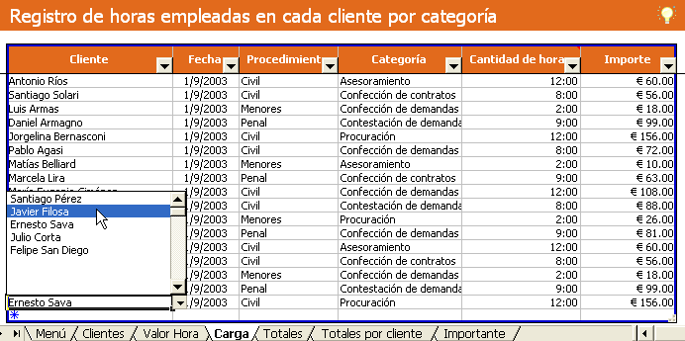
Fig. 11

Hoja Totales

En esta hoja obtendrá un resumen de toda la información introducida en la hoja anterior. Como puede observar en la Figura 12, esta tabla le proporcionará una vista global de las tareas realizadas para todos los clientes.

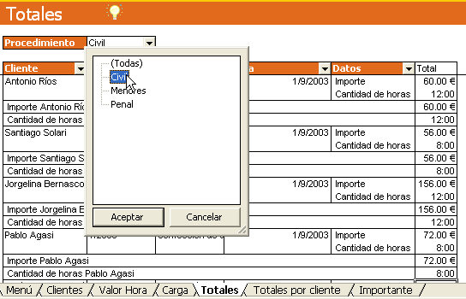
Fig. 12

Podrá filtrar dicha información para visualizar sólo los datos que necesite cada vez que consulte esta tabla. Para ello, utilice las herramientas de filtrado, como se muestra en la Figura 13:

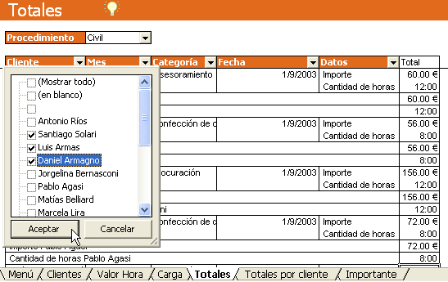
Fig. 13

Hoja Totales por cliente

Esta hoja es similar a la anterior, pero le permitirá más fácilmente individualizar los registros por cliente, como mostramos en la Figura 14:

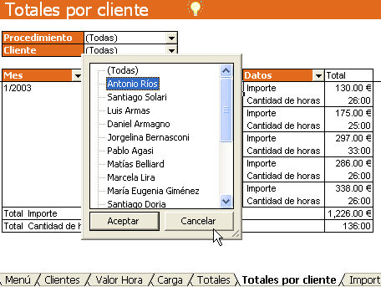
Fig. 14

